职业卫生技术报告网上信息公开表
XSZF/JL-Z-38-01
用人单位名称 | 霍州煤电集团汾河多种经营有限公司预制厂
用人单位地址 | 山西省洪洞县堤村乡杨洼庄村 |  |  | 联系人 | 邹健
项目名称 | 霍州煤电集团汾河多种经营有限公司预制厂定期检测报告
专业技术人员名单
项目负责人 |  |  | 宫丽斌
报告编制人 |  |  | 李想
报告审核人 |  |  | 李志杰
现场调查人员、时间 |  |  | 宫丽斌、李想2025-11-16
现场采样/检测人员、时间 |  | 宫丽斌,李想2025-11-18 至 2025-11-18
用人单位陪同人 |  |  | 邹健
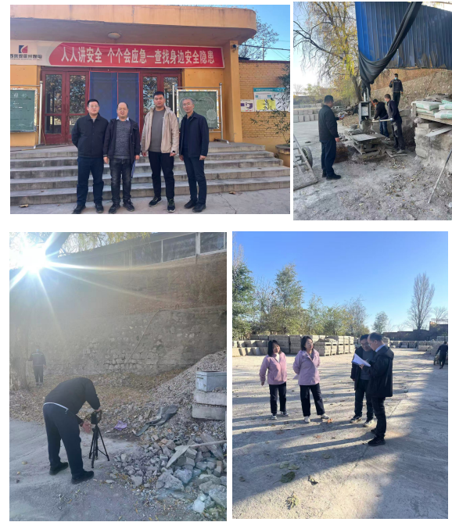
现场调查、现场采样、现场检测影像资料

